**附件1：学生网上选课操作指南**

一、登录系统

打开IE浏览器，输入WEB服务器地址（210.44.159.20；210.44.159.4），进入用户登录界面（如图1-1）。输入用户名及密码，选择“学生”角色，按“登录”。

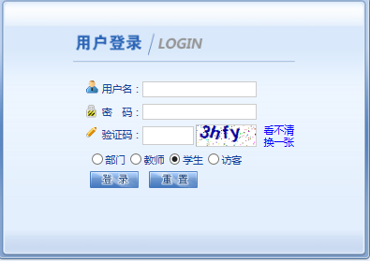

图1-1

二、网上选课

**1.点击“网上选课”->“学生选课”进入选课系统（如图1、图2）。**



图1

**2. 请同学根据附件1中本专业所应选的课程，点击课程名称，即可出现该课程下可选的条目。**

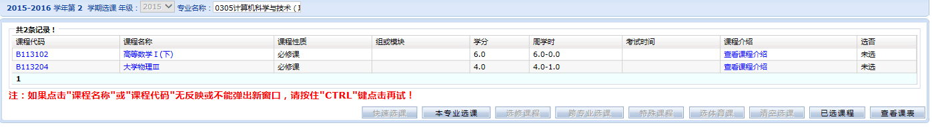

图2

**3.在选课页面点击右侧圆圈，预订教材选择“是”。（如图3），然后点击“选定”（如图4），保存成功。**

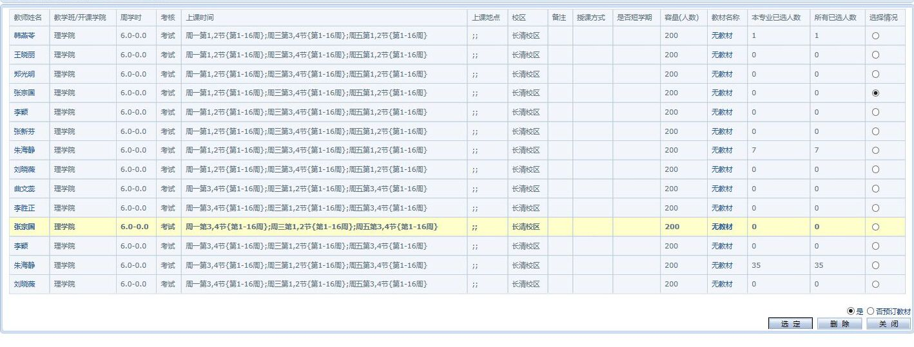

图3

**4.在刚选定的课程的“选否”一项变为“已选”。（**图4**）**

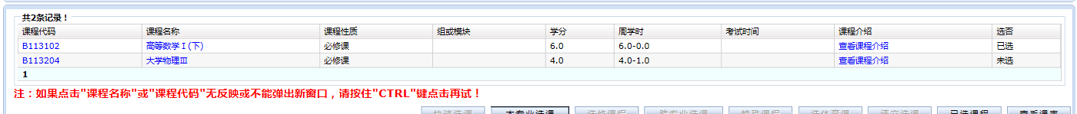

图4

**5．重复以上选课过程，再次选择其他课程进行选课。（注意：请一定按照操作流程选课）**

**6.如想改选，可以点击想改选的选课程名称，重选即可。**

至此，选课过程结束。请点击‘系统维护’ **->‘**退出系统’。

**(退出后，请各位同学不要忘记关闭所有开启的窗口，以防他人进入，造成不良后果！)**